**BÁO CÁO KHẢO SÁT HỆ THỐNG**

**ĐỀ TÀI: QUẢN LÝ BÁN HÀNG TẠI CỬA HÀNG TRÀ SỮA**

Sinh viên thực hiện: Đặng Thị Hằng - 18150072 - CNTT17

**Chỉnh sửa: 01/11/2021**

|  |  |  |  |  |  |
| --- | --- | --- | --- | --- | --- |
| **BT3: Phân tích dữ liệu NV** | | | | | |
| **1. MH DL BĐ** | | | **2. CHDL - ĐT** | | |
| **1.1** | **1.2** | **1.3** | **2.1.** | **2.2** | **2.3** |
|  |  |  |  |  | Chỉnh sửa mô hình RM |

**CHƯƠNG 3: PHÂN TÍCH DỮ LIỆU NGHIỆP VỤ**

**3.1. Mô hình dữ liệu ban đầu**

**3.1.1. Xác định kiểu thực thể và kiểu thuộc tính**

* **Kiểu thực thể**

- Từ nguồn **Tài nguyên**:

+ Tài sản: Đồ uống, Đồ uống kèm, Nguyên liệu.

+ Con người: Khách hàng

+ Kho bãi: Danh mục đồ uống

- Từ nguồn **Giao dịch**:

+ Có mẫu biểu: Phiếu yêu cầu, Hóa đơn bán hàng.

+ Không có mẫu biểu: không có.

* **Kiểu thuộc tính**

- Đối với kiểu thực thể có nguồn từ mẫu biểu:

+ PHIẾU YÊU CẦU (Mã phiếu YC, ngày lập, họ tên khách hàng, SĐT khách hàng, tên đồ uống, số lượng, ghi chú)

+ HÓA ĐƠN BÁN HÀNG (Mã hóa đơn bán hàng, ngày lập, tên nhân viên bán, tên đồ uống, đơn giá, số lượng, thành tiền, tổng tiền, tiền khách đưa, tiền trả lại)

- Đối với kiểu thực thể từ nguồn khác:

+ KHÁCH HÀNG (Tên khách hàng, số điện thoại, địa chỉ)

+ ĐỒ UỐNG (Mã đồ uống, tên đồ uống, size, tên topping, số lượng topping, tên nguyên liệu, số lượng nguyên liệu, đơn giá đồ uống)

+ ĐỒ UỐNG KÈM (Mã topping, tên topping, đvt, số lượng, đơn giá)

+ NGUYÊN LIỆU (Mã nguyên liệu, tên nguyên liệu, đvt, số lượng tồn, đơn giá)

+DANH MỤC ĐỒ UỐNG (Mã danh mục đồ uống, tên danh mục đồ uống, mô tả)

**3.1.2. Xác định kiểu liên kết**

|  |  |  |
| --- | --- | --- |
| **Kiểu thực thể** | **Tên kiểu liên kết và bản số** | **Kiểu thực thể** |
| KHÁCH HÀNG |  | PHIẾU YÊU CẦU |
| PHIẾU YÊU CẦU |  | ĐỒ UỐNG |
| ĐỒ UỐNG |  | DANH MỤC ĐỒ UỐNG |
| ĐỒ UỐNG |  | NGUYÊN LIỆU |
| ĐỒ UỐNG |  | ĐỒ UỐNG KÈM |
| HÓA ĐƠN BÁN HÀNG |  | ĐỒ UỐNG |
| KHÁCH HÀNG |  | HÓA ĐƠN BÁN HÀNG |

**3.1.3. Vẽ mô hình ERD mở rộng**

* Giải thích ký hiệu

|  |  |  |  |
| --- | --- | --- | --- |
| Kiểu thực thể và  kiểu thuộc tính |  |  |  |
| Kiểu liên kết |  | Max = n; min = 1 |  |
| Max = 1; min = 1 |  |

* Mô hình ERD mở rộng

|  |
| --- |
|  |

**3.2. Chuẩn hóa dữ liệu**

***3.2.1.*** ***Chuyển đổi từ ERD mở rộng về ERD kinh điển***

*3.2.1.1. Đánh dấu thuộc tính đa trị*

- Đánh dấu (*) kiểu thuộc tính đa trị

|  |
| --- |
|  |

*3.2.1.2. Tách đa trị*

- Thực thể HÓA ĐƠN BÁN HÀNG

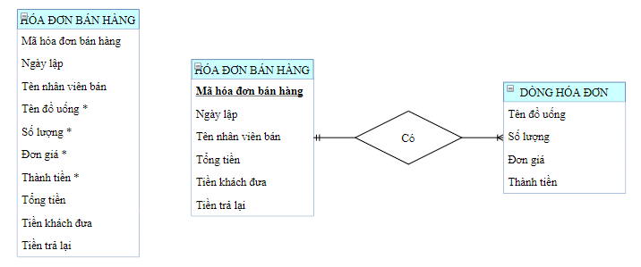

- Thực thể PHIẾU YÊU CẦU

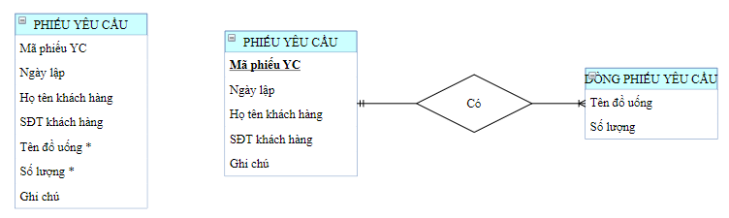

- Thực thể ĐỒ UỐNG

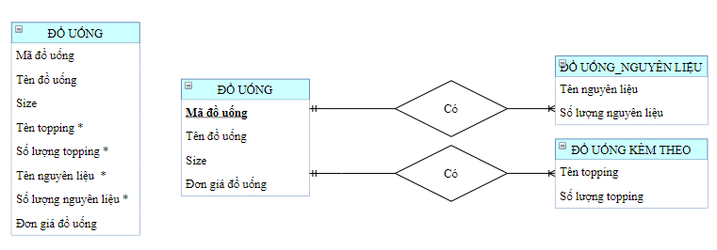

*3.2.1.3. Xác định khóa cho kiểu thực thể chính*

|  |  |  |
| --- | --- | --- |
| Kiểu thực thể | Khóa | Ghi chú |
| KHÁCH HÀNG | Mã khách hàng | Thêm vào |
| ĐỒ UỐNG | Mã đồ uống |  |
| ĐỒ UỐNG KÈM | Mã topping |  |
| NGUYÊN LIỆU | Mã nguyên liệu |  |
| DANH MỤC ĐỒ UỐNG | Mã DM đồ uống |  |
| PHIẾU YÊU CẦU | Mã phiếu YC |  |
| HÓA ĐƠN BÁN HÀNG | Mã HĐ bán hàng |  |

*3.2.1.4. Vẽ mô hình ERD kinh điển*

|  |
| --- |
|  |

***3.2.2.*** ***Chuyển đổi từ ERD kinh điển về ERD hạn chế***

*3.2.2.1. Xác định khóa chính, khóa ngoại (kiểu thuộc tính kết nối)*

- Mô hình ERD kinh điển không còn tồn tại liên kết 1-1, n-n nên chuyển qua mô hình ERD hạn chế không cần khử liên kết.

- Nếu một kiểu thực thể B có chứa một kiểu thuộc tính kết nối, là khoá của một kiểu thực thể A, thì giữa A và B có một kiểu liên kết 1-n (đầu nhiều về phía B).

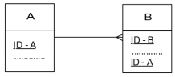

*-* Xác định khóa chính và khóa ngoại

|  |  |  |
| --- | --- | --- |
| Kiểu thực thể | Khóa chính | Khóa ngoại |
| Kiểu thực thể chính | | |
| KHÁCH HÀNG | Mã khách hàng |  |
| ĐỒ UỐNG | Mã đồ uống | Mã DM đồ uống |
| ĐỒ UỐNG KÈM | Mã topping |  |
| NGUYÊN LIỆU | Mã nguyên liệu |  |
| DANH MỤC ĐỒ UỐNG | Mã DM đồ uống |  |
| PHIẾU YÊU CẦU | Mã phiếu YC | Mã khách hàng |
| HÓA ĐƠN BÁN HÀNG | Mã HĐ bán hàng | Mã khách hàng |
| Kiểu thực thể phụ thuộc | | |
| DÒNG PHIẾU YÊU CẦU | Mã phiếu  Mã đồ uống | Mã phiếu  Mã đồ uống |
| DÒNG HÓA ĐƠN | Mã HĐ bán hàng  Mã đồ uống | Mã HĐ bán hàng  Mã đồ uống |
| ĐỒ UỐNG_NGUYÊN LIỆU | Mã nguyên liệu  Mã đồ uống | Mã nguyên liệu  Mã đồ uống |
| ĐỒ UỐNG KÈM THEO | Mã đồ uống  Mã topping | Mã đồ uống  Mã topping |

*3.2.2.2. Vẽ mô hình ERD hạn chế*

|  |
| --- |
|  |

**3.2.3. Chuyển đổi từ ERD hạn chế về mô hình quan hệ**

Việc chuyển đổi từ ER hạn chế về mô hình quan hệ thực chất là đưa thêm những ràng buộc của mô hình quan hệ vào ER hạn chế. Cụ thể như sau:

- Mã hóa kiểu thực thể, kiểu thuộc tính

- Loại bỏ các kiểu thuộc tính có thể kết xuất được từ các kiểu thuộc tính khác

- Chỉnh sửa các kiểu thuộc tính mô tả cùng xuất hiện ở nhiều kiểu thực thể

* Chuyển kiểu thực thể thành bảng quan hệ

|  |  |
| --- | --- |
| Kiểu thực thể | Bảng quan hệ |
| KHÁCH HÀNG | KH_HANG |
| ĐỒ UỐNG | DOUONG |
| ĐỒ UỐNG KÈM | TOPPING |
| NGUYÊN LIỆU | NGUYENLIEU |
| DANH MỤC ĐỒ UỐNG | DM_DOUONG |
| PHIẾU YÊU CẦU | PYC |
| HÓA ĐƠN BÁN HÀNG | HDBH |
| DÒNG PHIẾU YÊU CẦU | D_PYC |
| DÒNG HÓA ĐƠN | D_HD |
| ĐỒ UỐNG_NGUYÊN LIỆU | NL_DOUONG |
| ĐỒ UỐNG KÈM THEO | TOPPING_DOUONG |

* Chuyển kiểu thuộc tính thành trường dữ liệu

- Thuộc tính kết xuất được từ thuộc tính khác

Thành tiền = Số lượng * Đơn giá -> bỏ Thành tiền ở bảng D_HD

- Thuộc tính xuất hiện ở nhiều kiểu thực thể

(tên khách hàng, địa chỉ, số điện thoại) - giữ lại trong bảng KH_HANG và bỏ ở bảng PYC.

(tên nguyên liệu, đvt, đơn giá) - giữ lại trong bảng NGUYENLIEU và bỏ ở bảng NL_DOUONG

- Các bảng quan hệ của bài toán, ta có mô hình quan hệ sau:

|  |
| --- |
|  |

**3.3. Đặc tả bảng dữ liệu**

***3.3.1. Bảng KH_HANG***

|  |  |  |  |  |  |
| --- | --- | --- | --- | --- | --- |
| STT | Khóa chính | Khóa ngoài | Tên trường | Kiểu dữ liệu | Diễn giải |
| 1 | x |  | MaKH | N(5) | Mã khách hàng |
| 2 |  |  | TenKH | C(50) | Tên khách hàng |
| 3 |  |  | SDT | C(11) | Số điện thoại khách hàng |
| 4 |  |  | DiaChi | C(100) | Địa chỉ khách hàng |

***3.3.2. Bảng DOUONG***

|  |  |  |  |  |  |
| --- | --- | --- | --- | --- | --- |
| STT | Khóa chính | Khóa ngoài | Tên trường | Kiểu dữ liệu | Diễn giải |
| 1 | x |  | MaDoUong | N(5) | Mã đồ uống |
| 2 |  | x | MaDMDoUong | N(5) | Mã danh mục đồ uống |
| 3 |  |  | TenDoUong | C(50) | Tên đồ uống |
| 4 |  |  | DonGia | N(10) | Giá đồ uống |
| 5 |  |  | Size | N(2) | Kích cỡ đồ uống |

***3.3.3. Bảng TOPPING***

|  |  |  |  |  |  |
| --- | --- | --- | --- | --- | --- |
| STT | Khóa chính | Khóa ngoài | Tên trường | Kiểu dữ liệu | Diễn giải |
| 1 | x |  | MaTopping | N(5) | Mã Topping |
| 2 |  |  | TenTopping | C(50) | Tên Topping |
| 3 |  |  | DVT | C(150) | Đơn vị tính |
| 4 |  |  | SoLuong | C(11) | Số lượng |
| 5 |  |  | DonGia | C(20) | Giá Topping |

***3.3.4. Bảng NGUYENLIEU***

|  |  |  |  |  |  |
| --- | --- | --- | --- | --- | --- |
| STT | Khóa chính | Khóa ngoài | Tên trường | Kiểu dữ liệu | Diễn giải |
| 1 | x |  | MaNL | N(5) | Mã nguyên liệu |
| 2 |  |  | TenNL | C(50) | Tên nguyên liệu |
| 3 |  |  | DonGia | N(10) | Giá nguyên liệu |
| 4 |  |  | SoLuongTon | N(5) | Số lượng nguyên liệu còn lại trong kho |
| 5 |  |  | DVT | C(50) | Đơn vị tính |

***3.3.5. Bảng DMDOUONG***

|  |  |  |  |  |  |
| --- | --- | --- | --- | --- | --- |
| STT | Khóa chính | Khóa ngoài | Tên trường | Kiểu dữ liệu | Diễn giải |
| 1 | x |  | MaDMDoUong | N(5) | Mã danh mục đồ uống |
| 2 |  |  | TenDMDoUong | C(50) | Tên danh mục đồ uống |
| 3 |  |  | MoTa | C(50) | Mô tả danh mục đồ uống |

***3.3.6. Bảng PYC***

|  |  |  |  |  |  |
| --- | --- | --- | --- | --- | --- |
| STT | Khóa chính | Khóa ngoài | Tên trường | Kiểu dữ liệu | Diễn giải |
| 1 | x |  | MaPhieuYCs | N(5) | Mã phiếu yêu cầu |
| 2 |  | x | MaKhachHang | N(5) | Mã khách hàng |
| 3 |  |  | NgayLap | Date | Ngày lập phiếu |
| 4 |  |  | GhiChu | C(100) | Ghi chú |

***3.3.7. Bảng HDBH***

|  |  |  |  |  |  |
| --- | --- | --- | --- | --- | --- |
| STT | Khóa chính | Khóa ngoài | Tên trường | Kiểu dữ liệu | Diễn giải |
| 1 | x |  | MaHoaDon | N(10) | Mã hóa đơn |
| 2 |  | x | MaKhachHang | N(5) | Mã khách hàng |
| 3 |  |  | NgayLap | Date | Ngày lập |
| 4 |  |  | TenNhanVienBan | C(50) | Tên nhân viên bán |
| 5 |  |  | TienKhachTra | N(10) | Tiền khách trả |

***3.3.8. Bảng NL_DOUONG***

|  |  |  |  |  |  |
| --- | --- | --- | --- | --- | --- |
| STT | Khóa chính | Khóa ngoài | Tên trường | Kiểu dữ liệu | Diễn giải |
| 1 | x | x | MaNguyenLieu | N(5) | Mã nguyên liệu |
| 2 | x | x | MaDoUong | N(5) | Mã đồ uống |
| 3 |  |  | SoLuongNguyenLieu | N(5) | Số lượng nguyên liệu cần để chế biến đồ uống |

***3.3.9. Bảng D_HD***

|  |  |  |  |  |  |
| --- | --- | --- | --- | --- | --- |
| STT | Khóa chính | Khóa ngoài | Tên trường | Kiểu dữ liệu | Diễn giải |
| 1 | x | x | MaHoaDon | N(5) | Mã hóa đơn |
| 2 | x | x | MaDoUong | N(5) | Mã đồ uống |
| 3 |  |  | SoLuong | N(3) | Số lượng đồ uống |

***3.3.10. Bảng D_PYC***

|  |  |  |  |  |  |
| --- | --- | --- | --- | --- | --- |
| STT | Khóa chính | Khóa ngoài | Tên trường | Kiểu dữ liệu | Diễn giải |
| 1 | x | x | MaPhieuYC | N(5) | Mã phiếu yêu cầu |
| 2 | x | x | MaDoUong | N(5) | Mã đồ uống |
| 3 |  |  | SoLuong | N(3) | Số lượng đồ uống |

***3.3.11. Bảng TOPPING_DOUONG***

|  |  |  |  |  |  |
| --- | --- | --- | --- | --- | --- |
| STT | Khóa chính | Khóa ngoài | Tên trường | Kiểu dữ liệu | Diễn giải |
| 1 | x | x | MaDoUong | N(5) | Mã đồ uống |
| 2 | x | x | MaTopping | N(5) | Mã topping |
| 3 |  |  | SoLuong | N(3) | Số lượng nguyên liệu |